第一单元集体备课
本单元为诗歌单元，所选诗歌主要为新诗（如《祖国啊，我亲爱的祖国》），也有以旧体诗格式表现时代内容的诗歌（如《梅岭三章》），还有散文诗（如《海燕》）。这些诗歌形式多样，语言凝练，主题深刻。阅读这些诗歌，不妨反复诵读，通过感受诗歌的节奏，体会诗人内心情感的节拍，在徜徉于诗歌优美意境的同时，感受诗歌带来的美的熏陶。
学习本单元，首先要强调诵读，借助诵读体会诗歌的韵律、节奏、语言等文体特征，发掘诗歌的音乐美、结构美、语言美。其次，要在反复朗读、感受诗歌韵律的基础上，进一步把握诗歌的意象，体会诗人的情感，理解诗中蕴含的哲理。学习教读课文《祖国啊，我亲爱的祖国》《海燕》时，要结合时代背景，帮助学生理解诗中丰富的意象，从整体上领会作品的内涵，感受不同形象的深意，体会作者真挚的情感。学习自读课文《梅岭三章》《短诗五首》时，要在引导学生自主阅读的基础上，提醒学生关注诗歌中多种修辞手法、传说、典故的运用，感受诗歌不同的艺术风格，体会诗中蕴含的哲理。此外，要鼓励学生进行拓展阅读、尝试诗歌创作，激发学生对语言文字的热爱。写作训练“学习扩写”要引导学生针对不同材料，把握内容要点，找准扩写点，培养学生的想象力和创造力。
分类 | 内容 | 课时 | 教学要点
阅读 | 1.祖国啊，我亲爱的祖国 | 2 | - 结合九年级上册“活动·探究”单元和名著导读中的诗歌阅读方法指导，迁移之前讲授的阅读现代诗歌的一般方法，做出有效的针对诗歌文体的阅读方法指导。  - 引导学生联系特定的历史背景，仔细品读、揣摩诗歌中意象的含义，理解诗人寄予的独特情感与营造的整体氛围。  - 根据具体学情，提供同作家、同写法、同主题、同题材的拓展阅读材料，帮助学生将课堂所学迁移运用，举一反三，全面提升诗歌欣赏素养。  - 使学生了解扩写及其注意事项，帮助学生找准扩写要点，总结不同文体的扩写技巧与方法并进行强化训练。
阅读 | 2.梅岭三章 | 1
阅读 | 3.短诗五首 | 2
阅读 | 4.海燕 | 2
写作 | 学习扩写 | 1
1祖国啊，我亲爱的祖国

1.运用朗读和默读的方法学习诗歌，了解诗歌内容，感受诗歌的韵律和节奏。
2.把握诗中出现的大量意象，分析诗人的情感脉络，体会诗人深沉真挚的爱国情感。
3.品味富有表现力的语言，积累优美抒情的语句。

2课时

布置学生完成《状元大课堂》第1课课前预习卡
第1课时

1.通过默读和有感情地朗诵，理解诗歌的内容，感受诗歌的韵律和节奏。
2.把握诗中出现的大量意象，分析其意蕴。

一、导入新课，引发情感共鸣
2020年原本应祥和、安宁的春节，被一场突如其来的疫情打乱。疫情的阴霾，压在每个中国人的心头。然而，中华民族自古以来就是一个越挫越勇的民族，她敢抗争、不怕输，有顽强的韧性。每次面对灾难，我们不仅没有被打倒，反而变得更加强大。这次疫情，让中华民族的力量再一次得到了凝聚，更让我们感受到了身为一个中国人的骄傲。下面，就让我们跟着舒婷一起，用这饱含深情的现代诗歌，去歌颂“我亲爱的祖国”。（板书课题）
【设计意图】
由鲜活的时事热点切入，激发学生的爱国情感和民族自豪感，与诗歌主题形成共鸣。
二、默读课文，了解诗歌大意
1.快速默读诗歌，结合相关资料（见《状元大课堂》本课“字词清单”栏目），标记重点字的读音。
干瘪（biě） 蜗行（wō） 胚芽（pēi） 迷惘（wǎnɡ） 隧洞（suì）
绯红（fēi） 淤滩（yū） 纤绳（qiàn） 簇新（cù） 驳船（bó）
稻穗（suì） 熏黑（xūn）
2.勾画出自己喜欢的或者不理解的诗句，同学之间交流讨论。
【设计意图】
在正式学习之前，采用默读的方式，借助工具书，认清字音，有助于接下来朗读训练的顺利开展。勾画喜欢或不理解的诗句，有助于接下来品读诗歌时深入理解。
三、自由诵读，体会诗歌韵律
1.自由朗读诗歌，初步感知诗意。
师：你认为应当用怎样的情感来读这首诗？
预设 “深沉”“悲痛”“欣喜”等。（教师只需引发学生思考，不用给出统一答案）
2.播放朗诵视频，把学生带入诗歌氛围。
3.生根据课件出示，齐读诗歌，要求读准字音、读准停顿、读出节奏。
祖国啊，我亲爱的祖国
我/是你河边上/破旧的/老水车，
数百年来/纺着/疲惫的歌；
我/是你额上/熏黑的矿灯，
照你/在历史的隧洞里/蜗行/摸索；
我/是干瘪的稻穗；是/失修的路基；
是/淤滩上的驳船
把纤绳/深深
勒进/你的肩膊；
——祖国啊！

我/是贫困，
我/是悲哀。
我/是你祖祖辈辈
痛苦的希望啊，
是/“飞天”袖间
千百年来/未落到地面的/花朵；
——祖国啊！

我/是你簇新的理想，
刚从神话的蛛网里/挣脱；
我/是你雪被下/古莲的胚芽；
我/是你挂着眼泪的/笑涡；
我/是新刷出的/雪白的起跑线；
是/绯红的黎明
正在/喷薄；
——祖国啊！

我/是你的十亿分之一，
是你九百六十万平方的/总和；
你/以伤痕累累的乳房
喂养了
迷惘的我、深思的我、沸腾的我；
那就/从我的血肉之躯上
去取得
你的富饶、你的荣光、你的自由；
——祖国啊，
我亲爱的/祖国！
【设计意图】
学习诗歌最主要的方式就是朗读。学生通过自由大声地朗读，对诗歌产生总体印象。接着播放名家朗诵视频，把学生带入诗歌氛围，让学生初步感受整首诗的感情基调。最后，要求学生齐读诗歌，体会诗歌的韵律和节奏。这三遍朗读，让学生对诗歌有了整体的感知，为后面的品读环节打下基础。
四、指导品读，理解诗歌意象
1.引导品读诗歌。
（1）默读诗歌第一节，勾画出这一节诗中出现的意象。
预设 老水车、矿灯、稻穗、路基、驳船。
（2）诗人用了哪些修饰词来修饰第一节诗歌中的意象？勾画出来，体会这些词的特点。
预设 破旧、熏黑、干瘪、失修、淤滩上。
师展示意象图片：
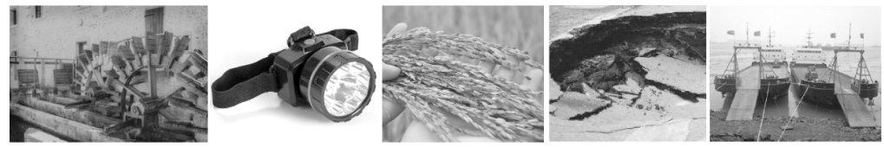
（3）结合时代背景，说说这些意象各有什么意蕴，表达了诗人怎样的情感。
1949到1976年，中国社会虽然发生了翻天覆地的变化，国防、重工业等领域也面貌一新，但社会经济发展水平仍然落后，尤其是广大农村和重体力劳动行业，生产手段、劳动条件、劳动收益并没有很大的变化。
预设 破旧的老水车，象征的是落后的农业；熏黑的矿灯，象征着凋敝的工业；干瘪的稻穗，象征着人民的饥饿；失修的路基、淤滩上的驳船，象征着祖国的落后。
诗歌第一节主要写祖国母亲贫穷落后的历史，诗人以诸多落后和沉重的意象表达了自己深沉、悲痛的感情。
（4）结合以上分析和下面的课件出示，生有感情地朗读第一节诗。
我/是你河边上/破旧的/老水车，（语气平缓）
数百年来/纺着/疲惫的歌；（“疲惫”重读）（语调平缓、低沉）
我/是你额上/熏黑的矿灯，
照你/在历史的隧洞里/蜗行/摸索；（“蜗行”“摸索”重读）（语调略高，重音处声音延长，语气要沉重，后四字要读得缓而深沉）
我/是干瘪的稻穗；是/失修的路基；
是/淤滩上的驳船（语速由慢到快，语调逐渐上扬）
把纤绳/深深
勒进/你的肩膊；（“深深”重读）（节奏缓慢）
——祖国啊！（字字重读，感情饱满，用降调抒发内心的感叹）
2.自主品读诗歌。
师：学习了第一节诗中的意象及其意蕴后，我们根据这一经验，默读诗歌第二至四节，并结合课件里的任务提示，自主分析其中的意象。
（1）勾画出诗歌第二至四节中出现的意象以及修饰这些意象的词语。
（2）结合诗句，说说这些意象分别有什么意蕴。
（3）前两节诗和后两节诗中的意象分别有什么特点？分别象征着怎样的中国？
①生小组合作，完成上面的任务。
②师指导并明确。
预设 （1）（“飞天”袖间千百年来未落到地面的）花朵、（神话的）蛛网、（古莲的）胚芽、（挂着眼泪的）笑涡、（新刷出的雪白的）起跑线、（绯红的）黎明。
（2）“飞天”袖间千百年来未落到地面的花朵：“飞天”袖间的花朵象征着美好、希望，然而却千百年来未能实现，这让人民感到痛苦。
“神话的蛛网”：比喻不适应时代发展的落后思想的束缚。
“雪被下古莲的胚芽”：“古莲”象征长久以来人民心中国富民强的美好理想，终于熬过冬天，走向春天，伟大的理想冲破千年封建专制的冰封雪盖，冒出希望的胚芽。
“挂着眼泪的笑涡”：黑暗刚过，黎明将至，伟大的祖国迎来光明与希望，尽管脸上还有伤心的泪水，但心中更有满满的欢喜。
“新刷出的雪白的起跑线”：在新的历史机遇面前，要实现理想，祖国就要与时间赛跑、奋力拼搏。
“绯红的黎明正在喷薄”：漫漫长夜终于到了尽头，曙光以不可阻挡之势在聚合，喷涌而出，象征着祖国的明天必将更美好。
（3）前两节诗中的意象具有贫穷、落后的特点；后两节诗中的意象具有积极、向上、生机蓬勃的特点。分别象征着贫穷、落后的中国和新生、充满希望的中国。
结束语：这堂课我们学习了如何通过分析诗歌意象来理解诗歌大意。饱含深情的朗诵又让我们进一步体会到了诗歌的语言魅力，下一节课，我们将重点品味这首诗中富有表现力的语言，积累优美的抒情语句，理清诗歌的情感脉络。
五、布置作业
完成《状元大课堂》本课“点中考·提分课”栏目（分析现代诗歌中意象的内涵）。

祖国啊，我亲爱的祖国
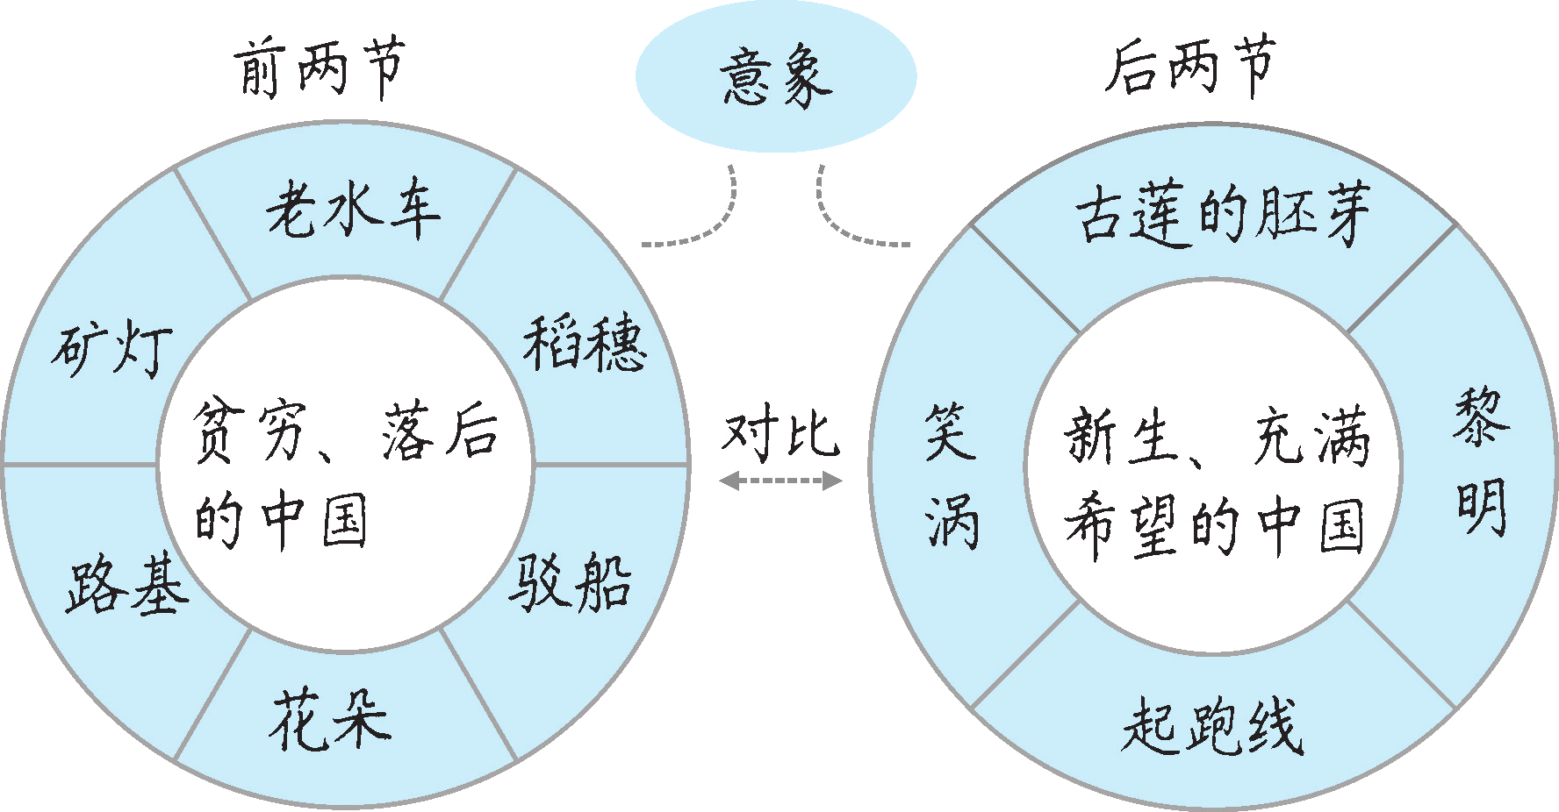
【设计意图】
在九年级上册的诗歌单元中，学生已经初步理解了意象的概念。在这一环节中，教师先引导学生分析第一节诗中的意象，体会诗人的情感，为学生自主分析剩下几节诗的意象示范。接着，再指导学生自主合作，分析其余三节诗中的意象，达到教与学相结合的目的。
第2课时
1.品味诗歌富有表现力的语言，积累优美抒情的诗句。
2.分析诗歌的情感脉络，体会诗人深沉真挚的爱国情感。
一、复习导入，再读诗歌
上节课我们了解了诗人在诗中使用的大量意象，诗人选择这些意象想要表达什么情感？让我们来继续探究。
【设计意图】
复习导入，让学生在回顾中进入新课的学习。
二、悟读诗歌，品味语言
1.理解重点句子的含义。
师：找找诗歌中有哪些打动你或理解有困难的句子，并分析句子的含义。
（生交流讨论，师明确）
预设 （1）我是你河边上破旧的老水车，/数百年来纺着疲惫的歌
分析：“破旧”表现历史之久，“老水车”表现农业生产方式的原始、落后。“数百年来” 转个不停，一方面补充老水车“破旧”“疲惫”的原因——单调、重复的动作;另一方面，老水车虽然“疲惫”却“纺”个不停，即使条件艰苦也依然坚持运转。诗人用这一意象，概括出祖国长期处于贫穷、落后的状态却依然顽强支撑着运转的特点。
（2）是“飞天”袖间/千百年来未落到地面的花朵
分析：这句诗写出了人民的痛苦和希望。“飞天”是壁画或石刻中在空中飞舞的神，象征着美好、吉祥、希望。祖国和人民没有因“贫困”而丧失希望，然而长期以来希望太渺茫，像“飞天”袖间的花朵，美丽诱人，却千百年来未落到地面，不能成为现实，所以是“痛苦的希望”。
（3）我是你簇新的理想，/刚从神话的蛛网里挣脱
分析：“从神话的蛛网里挣脱”象征祖国刚刚从思想的束缚中艰难地挣脱出来，焕然一新的生活即将开始，这一切值得期待，让人民看到了新的希望。
2.分析修辞手法。
师：这首诗歌除了在意象的选择上独具匠心外，还运用了许多修辞手法，请同学们通读全诗，总结并分析本诗运用的修辞手法及其妙处。
（生自由读并讨论）
预设 （1）排比
第一节诗“我是干瘪的稻穗；是失修的路基；/是淤滩上的驳船”以及第三节诗“我是你雪被下古莲的胚芽；/我是你挂着眼泪的笑涡；/我是新刷出的雪白的起跑线”使用排比，增强了抒情的气势，使感情表达更加强烈。
（2）对比、反复
对比主要表现在诗歌第一、二节和第三节，将祖国的落后、衰败、保守、愚昧、希望渺茫，与如今蓬勃向上的腾飞对比，表达了诗人对祖国的深情和希望。
反复：一是每一诗节均用“我是……”领起；二是每一诗节均用“祖国啊”收束，使情感表达渐趋强烈。
师：前三个诗节都是以“——祖国啊！”收束，为何最后一个诗节是以“——祖国啊，我亲爱的祖国！”收束？
预设 第一节诗是纵向写祖国几千年的历史，古老的祖国苦难深重，让诗人心痛不已，以破折号引出“祖国啊”的激情咏叹；第二节诗是写祖国某一段苦难的历史，在这里祖国成了“贫困”“悲哀”的化身，国富民强的希望幻灭，诗人悲痛地唤一声“祖国啊”；第三节诗是写现在，此时的祖国摆脱束缚、蒸蒸日上，诗人激动地呐喊“祖国啊”；最后一节诗，“我”向祖国庄严宣告，语气更为强烈，心情激动至极，情感达到最高潮，诗人咏叹“——祖国啊，我亲爱的祖国！”既点题，又使得全诗回环往复、气势贯通，强化了对祖国炽热的爱的表达。
【设计意图】
引导学生在整体把握上下文的基础上，赏析具体语句，感受诗歌的语言魅力。
三、诵读诗歌，理清情感脉络
1.小组合作，有感情地朗读诗歌。
（1）小组内讨论分工，自由诵读。
（2）各小组在全班展示诵读，教师指导并点评。祖国啊，我亲爱的祖国
祖国啊，我亲爱的祖国
我/是你河边上/破旧的/老水车，（语气平缓）
数百年来/纺着/疲惫的歌；（“疲惫”重读）（语调平缓、低沉）
我/是你额上/熏黑的矿灯，
照你/在历史的隧洞里/蜗行/摸索；（“蜗行”“摸索”重读）（语调略高，重音处声音延长，语气要沉重，后四字要读得缓而深沉）
我/是干瘪的稻穗；是/失修的路基；
是/淤滩上的驳船（语速由慢到快，语调逐渐上扬）
把纤绳/深深
勒进/你的肩膊；（“深深”重读）（节奏缓慢）
——祖国啊！（字字重读，感情饱满，用降调抒发内心的感叹）

我/是贫困，（语调深沉）
我/是悲哀。
我/是你祖祖辈辈
痛苦的希望啊，（“痛苦”重读）（语调上扬）
是/“飞天”袖间（略缓）
千百年来/未落到地面的/花朵；
——祖国啊！（字字重读）（语调高昂）

我/是你簇新的理想，（语速快）
刚从神话的蛛网里/挣脱；（“挣脱”重读）
我/是你雪被下/古莲的胚芽；
我/是你挂着眼泪的/笑涡；
我/是新刷出的/雪白的起跑线；（渐响亮）
是/绯红的黎明（响亮）
正在/喷薄；（间隔长些，字字重读）
——祖国啊！（语调更加高昂）

我/是你的十亿分之一，
是你九百六十万平方的/总和；（前半句快）
你/以伤痕累累的乳房（略缓）
喂养了
迷惘的我、深思的我、沸腾的我；（感情逐渐加深）
那就/从我的血肉之躯上（语气坚定）
去取得
你的富饶、你的荣光、你的自由；（感情逐渐加深）
——祖国啊，（声情并茂）
我亲爱的/祖国！（语调高昂，感情达到顶点）
2.理清诗歌情感脉络。
师：结合之前对意象的分析和诗歌诵读，让我们试着理清本诗的情感脉络。
（1）作者在前两个诗节中表达了怎样的情感？
预设 对祖国贫穷、落后历史的悲痛、伤感。
（2）第三节诗的感情色彩发生了怎样的变化?
预设 第三节诗中的感情色彩由悲哀愁苦变为欣喜亢奋。
（3）第四节诗中，诗人抒发的感情与第三节有何异同?
预设 第四节诗中抒发的感情紧承第三节，但程度有所加强，爱国情感达到了高潮。诗人将抑制不住的强烈感情化作对祖国母亲的壮丽誓言，愿以自己的血肉之躯去取得她的“富饶”“荣光”和“自由”，表现出强烈的民族责任感、使命感和崇高的献身精神。
师小结：前两个诗节写作者面对祖国灾难历史、严峻现实的哀痛，渴求富强之路，然而得到的是幻灭、痛苦和绝望。后两个诗节流露出作者看到祖国摆脱苦难、正欲奋飞时的欢欣、激动；同时表达出“我”愿与祖国同呼吸共命运，用自己的奋斗去换取祖国的富饶、荣光、自由的心声。
【设计意图】
在诵读中理清本诗的情感脉络，既训练学生的诗歌诵读能力，又能增强学生对诗歌的理解。
四、理解诗中的“我”，体会主旨
师：诗歌中“我是……”的句式反复出现，其实诗人并不可能是破旧的老水车、熏黑的矿灯、干瘪的稻穗、失修的路基等，而且去掉主语“我”和谓语“是”之后诗句仍是顺畅的（见课件出示），那么诗人采用这种写法的目的是什么呢？
你河边上破旧的老水车，
数百年来纺着疲惫的歌；
你额上熏黑的矿灯，
照你在历史的隧洞里蜗行摸索；
干瘪的稻穗；失修的路基；
淤滩上的驳船
把纤绳深深
勒进你的肩膊；
—— 祖国啊！

贫困，
悲哀。
祖祖辈辈
痛苦的希望啊，
“飞天”袖间
千百年来未落到地面的花朵；
—— 祖国啊！
（学生思考讨论）
预设 诗中“我是……”的句式反复出现， 将“我”与“你”（祖国）两者紧紧联系在一起。“我”和祖国生死相依、血肉相连，“我”的形象是和祖国的形象熔铸在一起的。“我”代表了要为祖国的繁荣富强而承担起重任的一代人，他们和祖国一起从苦难中走过，在新的历史机遇面前，担负起了振兴中华的历史使命。最后，诗人更是跳出了个人情感体验的狭小范围，“我是你的十亿分之一，是你九百六十万平方的总和”，不只是诗人自己，而是全国人民都同祖国血脉相连、融为一体，诗歌的意境得到了进一步的扩大和升华。
【设计意图】
引导学生探究诗歌中抒情主人公“我”的具体内涵，找到解读诗歌的钥匙，有助于理解诗歌所表达的思想感情。
五、拓展延读，了解“朦胧诗”
师：阅读舒婷的《思念》并简要赏析。
思 念
舒 婷
一幅色彩缤纷但缺乏线条的挂图，
一题清纯然而无解的代数，
一具独弦琴，拨动檐雨的念珠，
一双达不到彼岸的桨橹。

蓓蕾一般默默地等待，
夕阳一般遥遥地注目，
也许藏有一个重洋，
但流出来，只是两颗泪珠。

呵，在心的远景里，
在灵魂的深处。
1978年5月
（学生分小组讨论并展示，师生交流点拨）
预设 思念，本来是一种无形的心绪，诗人却借助意象和意象的组合，把它化作可闻、可见、可触的具象。色彩缤纷但缺乏线条因而形象模糊的挂图，算式清晰但无解的代数题，琴声如同打在房檐淅沥的雨滴声、拨动念珠的声音，有桨有橹却达不到河的彼岸，让人感到思念美好但又虚幻，绵绵不断但又无奈。第一节诗同一句式排列的四个意象，相互组合和叠加，充分表现了思念的真挚和痛苦。第二节承接第一节，叙写思念时时萦绕于心，无所不在。“蓓蕾”含苞待放，要“默默地等待”；但为时不多的“夕阳”，只能“遥遥地注目”。诗人情感之深切就像重洋大海。结尾两句，强调思念“在心的远景里，在灵魂的深处”。唯其如此，思念之情才刻骨铭心。师：舒婷的诗重视自我内心的表达，运用象征、隐喻等写法使诗歌充满奇幻而朦胧的色彩，这也是朦胧诗的特点。现在就让我们来了解“朦胧诗”。
朦胧诗
20世纪70年代后期，一批年轻的诗人以新颖独特的表达方式引起了诗坛的瞩目。他们大胆开拓诗歌的艺术领域，用非传统的新的审美观念和表现手法来抒发感情。他们强调诗人主观的感觉世界，大量采用虚写法，使诗由具体变得抽象，追求诗的内在旋律；他们的一些诗作选择奇特的形象，打破时空秩序，捕捉瞬间感受，运用跳跃性的结构，用象征和隐喻的手法，使人们读起来不再像过去那样明晰易懂。这种诗被称为“朦胧诗”，并在诗歌界引起争论。朦胧诗的产生，是当代中国社会文化背景下的产物，也是外来诗歌影响的结果。
结束语：舒婷的诗充满了美与真挚的情感。这节课的学习结束了，可是我们的思考却没有结束。正如舒婷所说，我们与祖国血脉相连，我们是祖国的一分子。让我们带着这份对祖国赤诚的热爱投入到紧张的学习中去，用我们的知识和双手，为我们祖国的富饶、荣光与自由贡献一份自己的力量。
【设计意图】
通过拓展阅读，将本课所学知识进行迁移，举一反三。同时让学生进一步感受舒婷诗歌的魅力，了解朦胧诗的特点。
六、布置作业
结合课后第五题，为《祖国啊，我亲爱的祖国》续写两节诗。
祖国啊，我亲爱的祖国
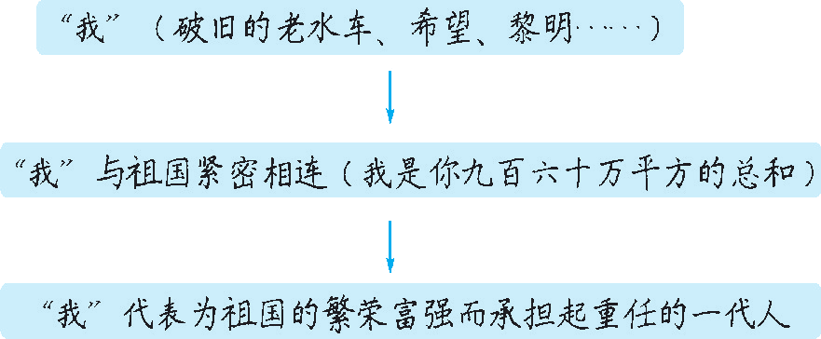

诗歌创作个性十足，难以用统一的规律去分析，然而发掘一些欣赏诗歌的一般性的思路和角度，可以让阅读诗歌有章可循，减少学生读诗时的畏难情绪。在第1课时中，我以朗读为贯穿课堂的抓手，让学生通过思考“怎么读”，自觉地去发现并分析诗歌中的意象，理解诗歌大意，让学生对诗歌有初步的理解和体会。第2课时在整体把握诗歌的基础上，具体去分析诗歌中富有表现力的语言，训练学生深入思考的能力，引导学生梳理诗歌的情感脉络，体会诗中作者的情感变化，理解诗人想要表达的真挚情感，并通过拓展阅读让学生尝试自己解读诗歌，帮助学生巩固所学的阅读诗歌的方法。两节课的侧重点不同，但都围绕这首诗的特点和整体教学思路进行规划，做到“一课一得”。
写作背景
舒婷初中毕业后下乡插队，后又当过工人。在国家蒙难、人民遭殃的非常岁月，备尝艰辛的舒婷，内心的迷惘、痛苦可想而知。1978年12月，中国迎来了具有重大历史意义的十一届三中全会，开启了改革开放的历史新时期。1979年4月，诗人面对祖国摆脱苦难、正欲奋飞的情景，以自己独有的抒情方式写下了此诗。
关键能力
把握现代诗歌中的意象
诗歌意象是中考的重要考点之一。“意象”是客观事物经诗人独特的情感活动而创造出来的一种艺术形象，简而言之，意象就是客观事物（象）与诗人情感（情）的结合体。诗人余光中在《论意象》中也给意象下了一个定义：“所谓意象，即诗人内在之意诉之于外在之象，读者再根据这外在之象还原为诗人的内在之意。”
把握意象主要从意象的类别着手，意象的类别因分类的标准不同而不同。从创作方法的角度可将意象分为以下三类：
一、比喻性意象。比喻是诗歌最基本的表现方法之一，比喻可以使诗歌作品形象化。在诗歌中，用作比喻的意象，可称之为比喻性意象。例如，“像云一样柔软/像风一样轻/比月光更明亮/比夜更宁静——/人体在太空里游行”，这是艾青看了俄国舞蹈家乌兰诺娃的芭蕾舞《小夜曲》后写的一段诗。这段诗的比喻中的本体是舞蹈家的“人体”，喻体则是“云”“风”等。
二、象征性意象。象征是指借助事物的外在特征，寄寓作家某种深邃的思想或表达某种特殊意义的写作手法。现代诗歌中的象征意象可以表达某种特定的意蕴。例如，艾青《我爱这土地》以象征的手法，通过鸟儿对土地的歌唱，表达诗人对处于困难之中的祖国刻骨铭心、至死不渝的热爱之情。
三、描述性意象。写诗不能事事比喻，处处象征，所以在比喻性意象与象征性意象之外，诗人用得最多的还是描述性意象。如《你是人间的四月天》中诗人用了“云烟、星子、细雨、百花”等一系列意象，这些意象的特点是软、轻、新鲜、美丽、纯净、清新、自然，表达了诗人对生命和自然的无比喜爱与赞美之情。
类文阅读
馈 赠
舒 婷
我的梦想是池塘的梦想
生存不仅映照天空
让周围的垂柳和紫云英
把我吸取干净吧
缘着树根我走向叶脉
凋谢于我并非悲伤
我表达了自己
我获得了生命

我的快乐是阳光的快乐
短暂，却留下不朽的创作
在孩子双眸里
燃起金色的小火
在种子胚芽中
唱着翠绿的歌
我简单而又丰富
所以我深刻

我的悲哀是候鸟的悲哀
只有春天理解这份热爱
忍受一切艰难失败
永远飞向温暖、光明的未来
啊，流血的翅膀
写一行饱满的诗
深入所有心灵
进入所有年代

我的全部感情
都是土地的馈赠
1980年1月

